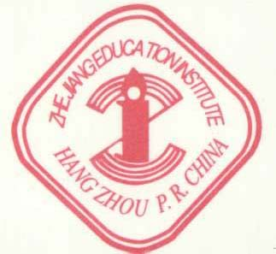
教学简报
2010年第1期（总第29期）
浙江教育学院教务处编 2010年4月21日═════════════════════════════════════════════════════════

本 期 要 目

●教学例会纪要（1月、3-4月）
●几则简讯

教学工作例会纪要
2010（1）
2010年1月6日上午，洪岗副校长在学校本部第一会议室主持召开了2009-2010学年第一学期最后一次教学工作例会。会议主要内容如下：
一、沈钢处长布置期末工作
（一）教学业绩考核
1、业绩考核加分计算的截止时间点为12月31日，教学工作量计算时实验室建设的双肩挑人员工作量按原方法计算。
2、省级教学团队、省级规划教材等省级项目各加分2分，
新苗计划定性为培养学生，至验收完成共计20课时，至于在公布立项时计算还是结题时计算由学院确定。
3、学院要制定教学考核实施细则，教学工作量的系数值
控制在1.3-1.8，学院应在细则中体现。
4、教学考核相关问题明确如下：
（1）新教师工作量计算进行适当放宽。一般进来第一年只计算纳入正常教学的半年工作量。
（2）双肩挑教师作为考核平衡基数，学院提供的教师都要有考核结果，多出的部分按特殊情况由学校统筹。
（3）工作量不足考核结果评D要慎重。
（二）期末考试
1、要认真检查命题工作是否到位，阅卷、登分及考纪考风教育工作均须按要求做好。
2、提醒学生准备好手表，不要用手机做计时器。监考教师要提前到场，负起监考的责任。
3、试卷要及时批改，1月15-24日为教务系统开放成绩录入时间。
4、低年级学生要寄发成绩单
- 毕业生核查
1、成绩核查
2、下学期时间短，毕业论文应提前开始准备。
3、高职生毕业实习要跟踪
- 下学期工作安排
3月7日学生报到
6月28日-7月2日学生停课考试
劳动周、见习周从第二周开始，第一周上课
二、蒋志萍副处长组织教改项目结题和中期检查工作
经会议成员评审，同意十四项教改项目结题，两项教改项目延期，另外十六项教改项目通过中期检查。专项教改项目中童红灯的“英语专业复合型人才培养探索”因未具体检验，建议暂缓结题。
三、洪岗副校长讲话
1、学院教师教学业绩考核实施细则要在学校文件基础上制定。
2、试卷质量一定要有保证。可由教研室主任或系主任把关，试卷批改后也应检查是否符合教学规范要求。
3、要加强考风考纪教育，考前要明确考试纪律，监考按学校规定来做，考前应清场。
4、毕业论文要按规范完成，教师要负责，杜绝抄袭。

出席：洪岗、沈钢、蒋志萍、李执桃、张钧、庞丽萍、潘迎华、张锦祥、洪复旦、邵爽 、李宁
列席：郑群、毛立峰

教学工作例会纪要
2010（3）

2009-2010学年第二学期第一次教学工作例会3月10日下午 在学校本部第一会议室召开，李执桃副处长主持会议，洪岗副校长及各学院负责教学工作的副院长参加会议，会议内容如下：
一、沈钢处长布置工作
（一）本学期主要工作
1、教学工作会议时间初步安排在9、10月召开，这是学校作为普通高校的第一次教学工作会议。会议强调特色办学、学科更新，将围绕此主题开展一系列活动。
2、制定五年专业的发展规划。以上一个五年的计划为基础，结合新专业申报，结合十二五发展规划，以学校转为普通本科院校为转折点，删减、增补制定学校今后五年发展规划。
3、制定人才培养方案。根据学校的办学特色，明确专业培养目标，针对课程内容，课程名称，课程设置的新变化调整模版，同时要体现国际化，名称叙述与国际接轨，方便今后学分互认。
4、新专业申报。浙江省教育厅2009年105号文件对专业申报要求进行了调整，要求：1）申请新专业都要经过专家论证。2）新办院校申报的专业由省教育厅组织专家进校评估，建议学院与行业专家先行沟通。申报工作在5月份底完成。
5、实验室建设制定十二五规划。
1）学院在3月底前完成规划，财政厅项目申报在4月中旬进行。
2）各学院要发挥已建实验室的绩效。
6、学校特色平台课程建设
3月底还有一次申报立项的机会，准备申报的项目和三月已发文的立项平台课程本学期都要开设公选课。
7、教学改革与建设
上半年有精品课程、教改项目的申报。根据省教育厅2009年（56）号文件要求，教改项目申报有新变化，申报形式改为推荐加评审和推荐加备案。国家级项目、教学名师、教学团队、教学成果奖的评选采用推荐加评审的方法。教学项目、教坛新秀、重点教材、新世纪教改、大学生创新、省级项目的评选采用推荐加备案的方法。
8、提高教学管理水平。按本科院校要求完善管理规范，学校今后将依据《教学水平评估指标》和《浙江省省属本科高校业绩考核指标》对学院进行考核。教学工作会议前编制一本浙江省教育厅的文件汇编发给学院。
9、评奖工作。5月进行优秀教学奖评选，10月进行教学成果奖评选。
10、毕业生工作。今年的本科毕业生仍要接受浙师大的论文评审。
（二）三月份重要工作
1、教学安排
（1）课表、课程教学指南应告知学生。
（2）上学期成绩的分析、汇总、试卷的整理要按要求认真完成。
（3）安排补考，及时处理学籍异动。
（4）实验教学课表要落实，实践教学活动计划要上交。干部听课制度要执行。
2、教学工作量统计
3、制定本学期教研活动计划
4、毕业生工作。及早进行成绩摸底。2010届高职毕业生文凭与等级考试成绩不挂钩。等级考试与学位有关系。高职毕业生校内3级英语考试合格可以冲抵课程考试，计算机则完全脱钩。
5、毕业实习落实情况、毕业论文的指导情况
6、学生多媒体、电子商务及原先已有的一些学科竞赛要开展
7、平台课程申报
8、教学业绩考核因没有大的修改，只作一个补充说明，应考虑以下几点：
（1）受行政处分教师的考核由考核领导小组进行处理，有严重问题的直接评为D或E。
（2）系数问题
（3）思政系列教师单独考核
9、教学团队管理经费共一万元，每年上报计划，分年划拨。
二、蒋志萍副处长讲话
1、在4月15日前应完成实验室申报。请学院在3月15日之前把今年准备报的11个项目确定好，并着手准备实验室规划、申报项目材料。希望每个学院报2-4个项目，争取机会，同时提高申报项目书质量，争取达到20页。同时注意以下问题：
（1）计算机专业的项目申报难度大，尽量避开。
（2）项目金额可以写得大些，最好在100-200万间。
（3）精心挑选责任心强，有专业积累的同志做负责人，项目负责人的口头表达能力也很重要。
三、洪岗副校长讲话
1、要重视专业规划和培养方案制定。原来的规划是做到2013年的，要在此基础上做到2015年。今年报6个专业，五年后建成22个专业，八千人的规模。学院制订专业规划要认真论证，要有行业人员参加，强调实践性。关于培养方案的修订，总学分应控制在105-160左右，总课时数控制在2200-2500之间，是否实行学分制，是否实行短学期最后再定。
2、学院要重视各类奖项的申请。学院应根据自身的定位和发展目标确定项目，把优秀项目报上来，申报时一定要了解省里的总体情况，同时提高材料的质量。
3、教学规范要以学校评估的指标为向导，能体现教学水平的内容如毕业论文、学生竞赛、等级考试等环节一定要重视，要加强。目前我校英语4、8级成绩不理想，应加强提高。大学生竞赛以《业绩考核指标》的内容为准，能参加的要尽量参加，今后的考核、优惠政策会与此挂钩。
出席：洪岗、沈钢、蒋志萍、李执桃、张钧、庞丽萍、潘迎华、张锦祥、洪复旦、邵爽 、李宁
列席：郑群、毛立峰、钱伟

教学工作例会纪要
2010（4）

2010年3月31日下午，学校本部第一会议室召开了四月份教学工作例会，会议由教务处李执桃副处长主持，洪岗副院长、教务处沈钢处长、学院分管教学副院长出席会议，会议主要内容如下：
一、沈钢处长布置四月份工作：
1、确定分专业招生计划。
全省招生名额压缩后我校今年招生名额为本科900人，高职1000人。希望学院对涉及到的招生专业提交专业招生意向，学校将在此基础上确定分专业招生计划。
2、修订专业培养方案
教务处提供培养方案模板请学院进行讨论修订。学院在制定新的培养方案时注意以下原则：
（1）同一专业不同专业方向要分别制定培养方案，有几个专业方向就要提供几个培养方案。
（2）目前一学期上课周数基本为17周。培养方案的学时计算按每学期17周计算。
（3）公共选修课学分要求为选满6门，共12学分。
（4）师范生专业必修课中的师范技能课程共16学分，希望由教师教育与教育管理学院承担。
3、制定专业规划。等教育部批文一下来就立即启动，学院可以先考虑起来。
4、实验室项目申报
财政厅的实验室申报项目要求4月10日前上交，请学院抓紧。
5、期中教学检查
要求学院在4月23日前上交期中教学检查方案。省里对省属院校有绩效考核，学校对学院也将参照指标体系进行考核，学院可利用期中教学检查的机会适当考虑相关问题。
6、毕业生工作
网上电子图像核对还有近300人未核对，请通知学生尽快完成。
4月25日高职毕业生校内英语三级补考。
本科生学位外语补考5月8日在金华浙师大进行。学生自行解决交通问题。
本科生毕业论文要抓紧做，论文答辩时间为5月20日。
7、两年一次的优秀教学奖4月启动。
8、组织转专业报名
9、开展学科竞赛立项
因经费有限，教育厅发文的项目均给予立项，教育厅职业技能大赛的项目给予立项，其他有必要的项目按实报销。
10、等级考试
4月17日为专业英语四级考试，4月24-25日为计算机等级考试。
11、其他
平台课程可以适当推后。培养方案要开设大学生职业发展与就业指导课，希望得到学院支持。
二、李执桃副处长发言
现在出国学生人数增多，需要开具英语成绩证明的人数也在增加。请学院在制定今年人才培养方案时同时做一套英文版的培养方案。培养方案中专业课部分由学院翻译，通识课部分可由教务处提供。今后学生要成绩证明仍先由学院提供，再加盖教务处印章。
三、洪岗副校长讲话
1、制订新的培养方案，课时总量控制在2600课时以内，总学分控制在150—160以内。
2、英语技能课程放在通识课模块中。
3、师范生的“教师教育课程”或“师范技能课程”由学院定，数量适中。
4、公共选修课根据平台课程分模块制定。
今年共招收6个专业，明年的情况不明朗，可能会调整招生专业，各学院在确定专业方向时要考虑长远。各专业要考虑现状和专业方向的发展和师资状况。今年的本科招生简章要求标明专业方向。

出席：洪岗、沈钢、蒋志萍、李执桃、张钧、庞丽萍、高亚兵、潘迎华、张锦祥、洪复旦、邵爽 、李宁
列席：郑群、毛立峰、钱伟

中国五矿集团匈牙利分公司ZMHIT KFT经理
曹维加先生来我校国际工商管理学院作讲座

4月15日下午，中国五矿集团匈牙利分公司ZMHIT KFT总经理曹维加先生应邀来我校国际工商管理学院作《外贸实务和素质培养》专题讲座。
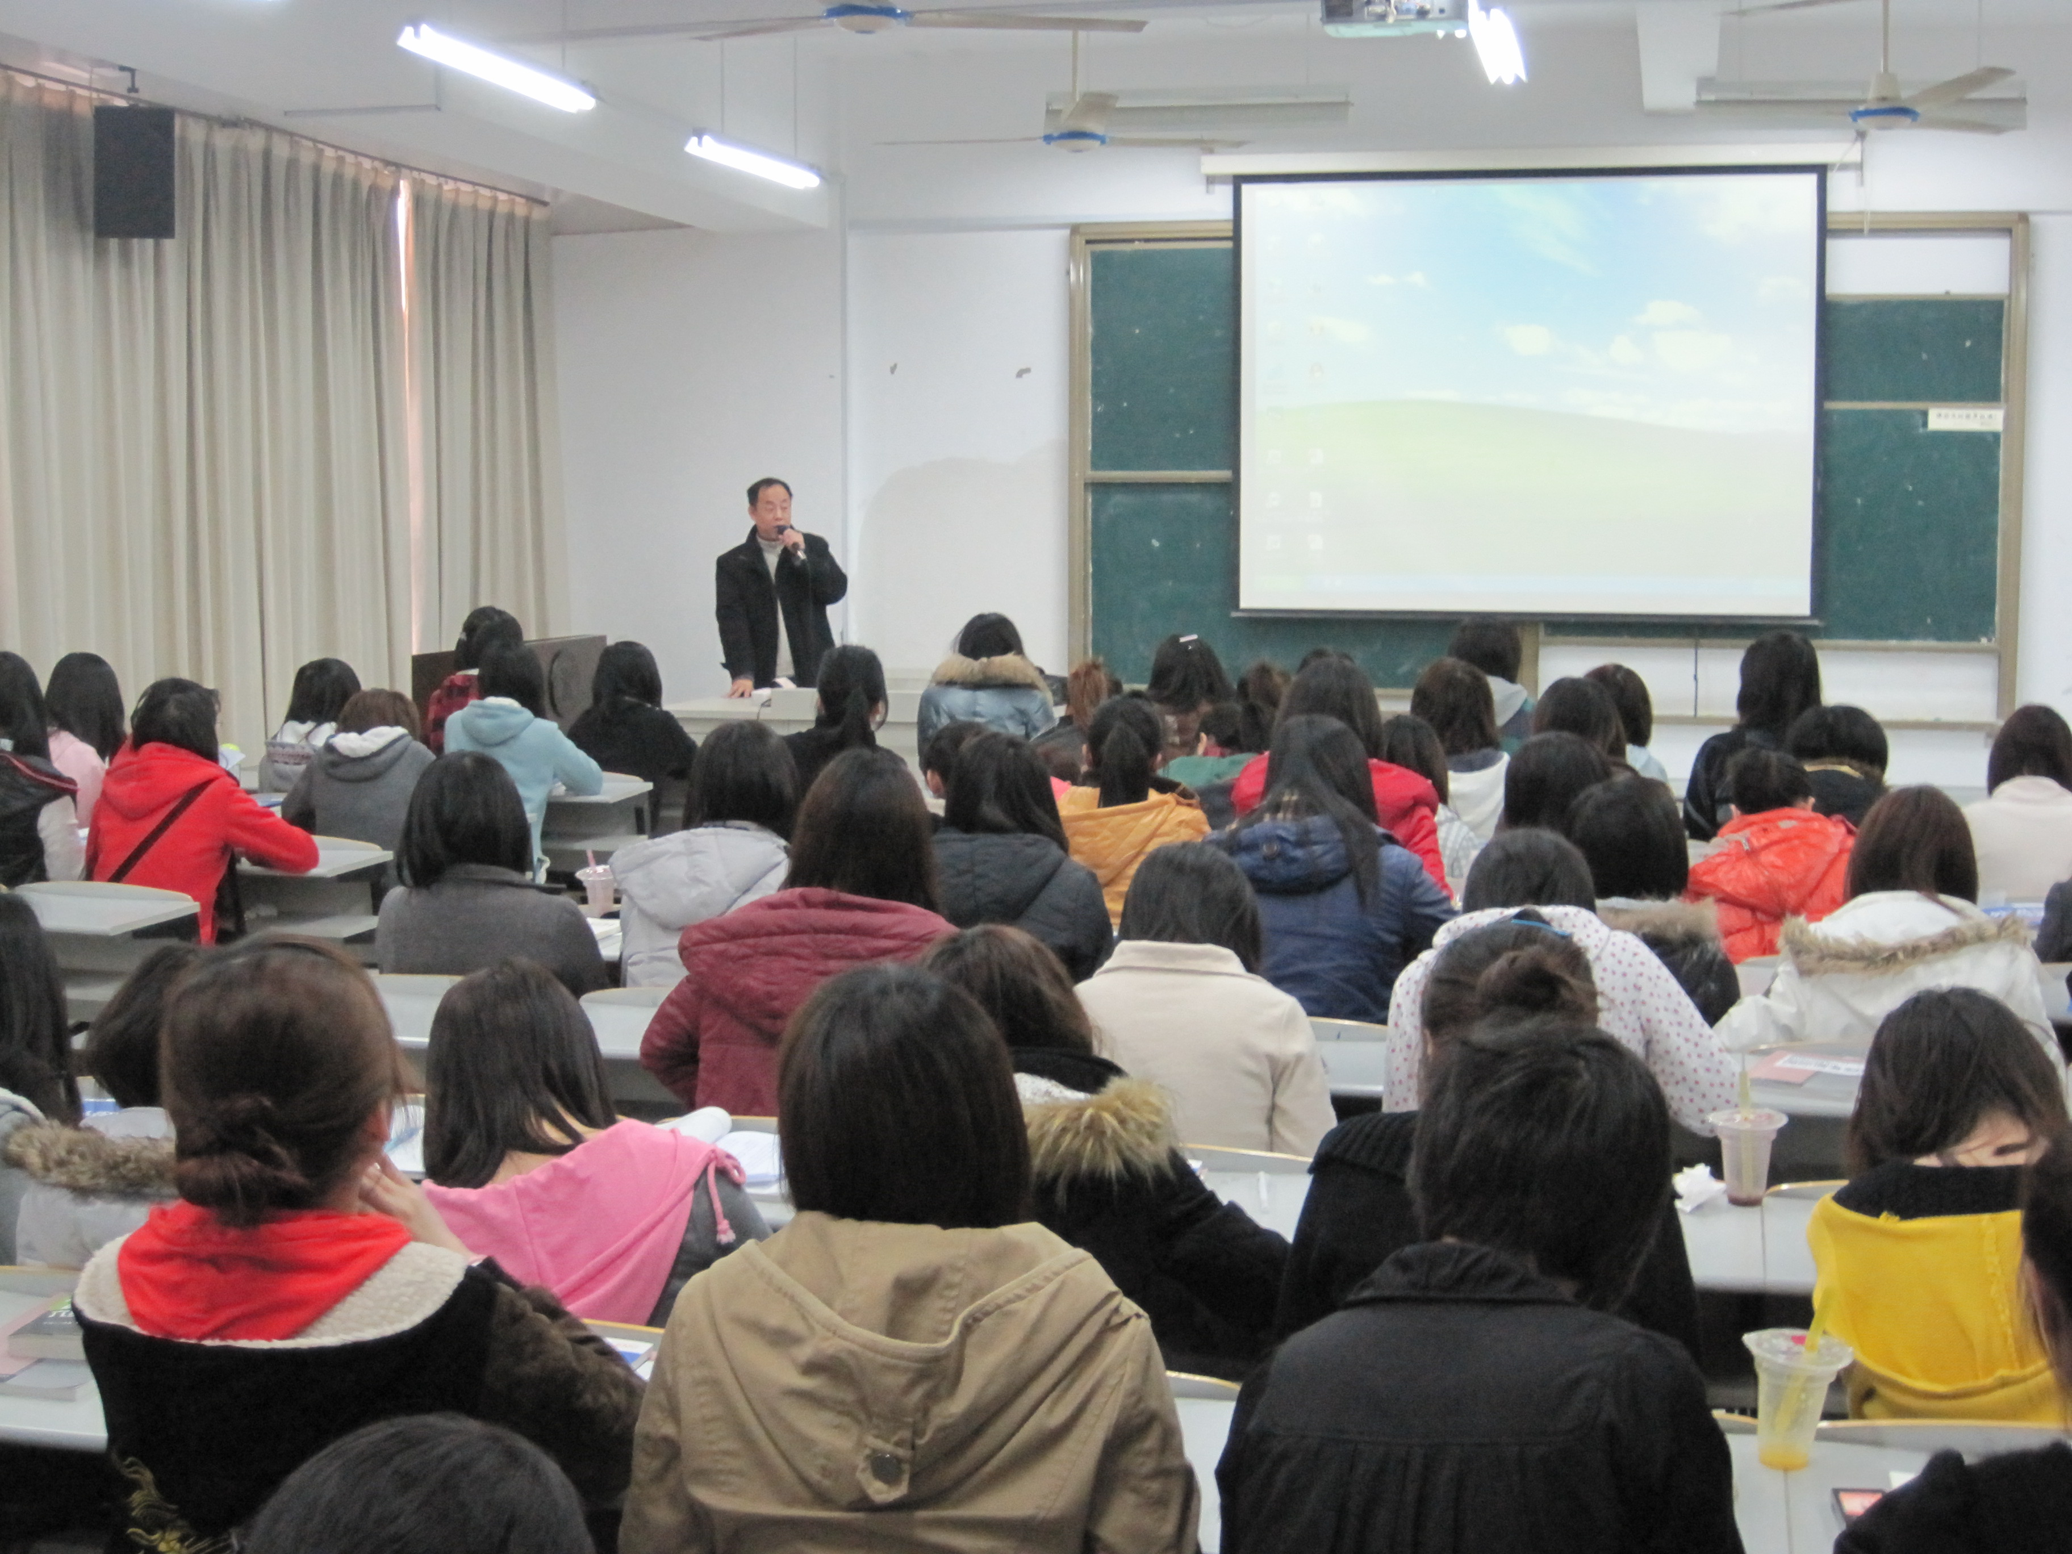
曹维加先生从“对外贸易的重要性”、“如何学好外贸知识和外贸实务中的素质培养”、“案例分析”等五方面逐一展开，引人入胜，向同学们展示了我国对外贸易的成就，并用一个个生动形象的例子剖析了我国外贸工作取得举世瞩目成绩的原因；随后，曹先生又分析了我国外贸工作目前面临的挑战，并提出了相应的对策。讲座中，曹先生从不同角度向同学们分析了浙江外贸工作，又以五矿集团境外投资等为例详细地阐释了外贸工作的重要性。
最后，曹先生希望我们增加对世界的关注，融入这个世界，在对外贸易的学习中应该注意贸易的实务化和系统化，熟练掌握外贸公司中的流程才是外贸工作中最关键的地方，他特别指出外贸的实质就是处理人与人之间关系，应该增加自身的文化修养，丰富知识，养成良好的生活习惯，并以“该出手时就出手”“我的地盘我做主”与同学们共勉。
之后，曹先生与同学们进行了交流，并指出中国在未来的几年中将增加进口量，而中国开拓国际市场已成为一种趋势，认为外贸行业前景乐观，向展望了外贸行业的美好未来。曹先生的讲座诙谐而不失睿智，幽默却深含哲理，令同学们受益匪浅，讲座在一片掌声中结束。

（国工管学院供稿）

人文学院在2009级对外汉语班试行导师制
为积极探求涉外复合型人才培养模式，努力形成学院的办学特色与专业品牌，人文学院高度重视2009级对外汉语专业学生的教学与专业人才的培养。
针对2009级对外汉语班学生的实际，学院研究决定在该班级试行导师制，由中文系相关专业老师担任导师。导师将在思想品德、专业学习、科研能力等方面教育、指导学生，帮助学生确立专业发展方向，制定有效的学习计划，理性规划职业生涯。
4月1日，学院庄严举行了师生见面会，学院总支书记龚钢作动员讲话。试行导师制既是学院深化人才培养模式的一大举措，更是学院推进学风建设的重要内容。除了师生平时联系沟通外，近期，学院将组织部分导师为学生开设“读书与治学”专题讲座。

（人文学院供稿）

＊＊＊＊＊＊＊＊＊＊＊＊＊＊＊＊＊＊＊＊＊＊＊＊＊＊＊＊

人文学院开展教学观摩 努力提升课堂教学质量
为切实提高课堂教学质量，引导教师积极投身于课堂教学改革，营造教学相长的良好氛围。人文学院于本学期开展了教学观摩课活动，由上年度教学考核优秀的教师面向全院教师开设公开课。
4月13日上午，中文系许菁频老师开设的公开课为教学观摩活动拉了序幕，接下来，陈锋、毛振华、朱仁宝、尹铁等老师也将陆续开设公开课。
此外，学院还将于5月份举行青年教师教学技能比赛，以此为教师搭建一个交流、切磋课堂教学的平台。
（人文学院供稿）

※几 则 简 讯

一、我校改制更名为浙江外国语学院
日前，国家教育部正式批准我校改制更名为浙江外国语学院。教育部在文件中指出，根据《高等教育法》和《普通本科学校设置暂行规定》的有关规定以及全国高等学校设置评议委员会五届四次会议的评议结果，经研究，同意浙江教育学院改制为浙江外国语学院。
这是我校发展历史上一件桩惊天动地的大事，标志着我校的办学事业从此翻开了崭新的一页，在不久的将来我校将成为一所办学特色鲜明、教育品质一流的普通本科高校。

＊＊＊＊＊＊＊＊＊＊＊＊＊＊＊＊＊＊＊＊＊＊＊＊＊＊＊＊

二、省教育厅调整高等学校本科教学质量监测考核工作
为加强对高等学校本科教学质量的宏观管理与指导，探索建立教学质量长效保障机制，省教育厅于2007年制定了《浙江省高等学校本科教学质量监测指标体系（试行）》，对全省本科高校开展教学质量的监测考核，考核结果每年定期向学校及社会发布，收到了良好的效果。2009年5月，省教育厅、省财政厅决定试行省属普通高等学校本科教学业绩考核结果与财政拨款挂钩，制定了与之相匹配的《浙江省省属普通高等学校本科教学业绩考核指标体系（试行）》。两个评价标准主要区别在于前者是按年度考核、不计分、不排名，既考核存量的成绩，又有当年增量的成绩，面向全省所有本科高校；后者是按学年考核、计分、排名，主要考核当年增量的成绩，增加了办学特色考核的要求，考核对象是浙江工业大学等15所省属普通本科高校。鉴于两个指标体系在设计指导思想上是一致的，考核内容也基本相同，为避免对15所省属普通本科高校的重复考核，经研究，决定对2009年及今后我省高等学校本科教学质量监测考核工作进行调整。具体操作办法如下：
一、将两次考核整合成一次，考核指标体系以新修订的《浙江省省属普通高等学校本科教学业绩考核指标体系（试行）》为准。
二、在2010年上半年修订《浙江省省属普通高等学校本科教学业绩考核指标体系（试行）》时，充分吸收《浙江省高等学校本科教学质量监测指标体系（试行）》的内容，进一步完善本科教学工作业绩考核体系。
三、对于不列入试行的省属普通高等学校本科教学业绩考核结果与财政拨款挂钩考核的其余高校，参加考核、计分，不参加排名。
四、原定需于2010年1 月完成的2009年高等学校本科教学质量监测考核工作暂停。2009年全省普通高校本科教学质量监测考核工作按新修订的《浙江省省属普通高等学校本科教学业绩考核指标体系（试行）》执行，具体考核办法及标准另行通知。

